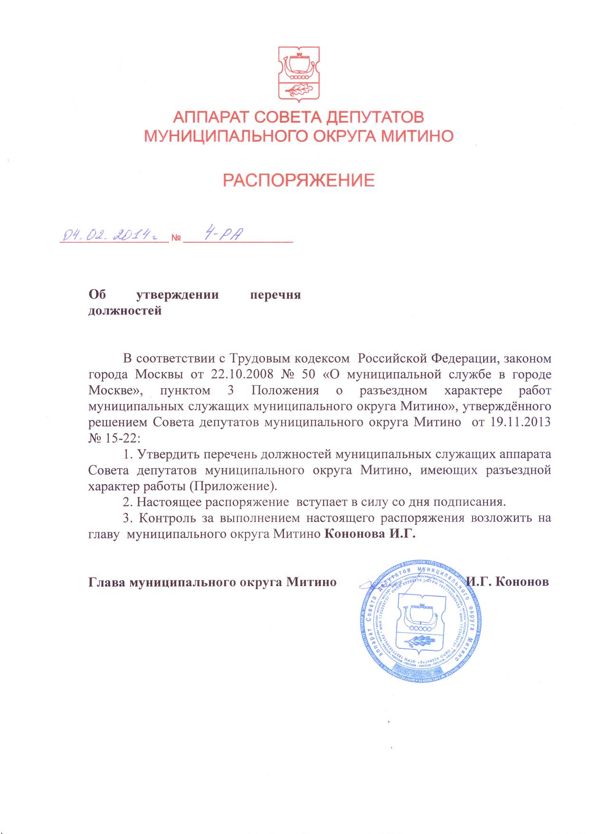

Приложение
к распоряжению аппарата Совета депутатов муниципального
округа Митино
от «___» февраля 2014 года № ___

Перечень
должностей муниципальных служащих
аппарата Совета депутатов муниципального округа Митино,
имеющих разъездной характер работы

№ | Структурное подразделение | Замещаемая должность
1 | 2 | 3
1. | Аппарат Совета депутатов муниципального округа Митино | Главный бухгалтер-советник
1. | Аппарат Совета депутатов муниципального округа Митино | Юрисконсульт-советник
1. | Аппарат Совета депутатов муниципального округа Митино | Главный специалист
2. | Отдел по организационной работе аппарата Совета депутатов муниципального округа Митино | Начальник отдела
2. |  | Главный специалист
2. |  | Главный специалист

